Donderdag 1 november, de Erasmus Mars

Het is een traditie dat alle eerste klassers van het Erasmiaans Gymnasium op 1 november terug gaan naar hun oude school om daar een presentatie te geven over Erasmus.
De leerlingen die niet terecht konden op hun basisschool (waaronder ik) werden uitgenodigd om een leerzame wandeling te doen over Erasmus in Rotterdam. We kregen allemaal een brief waar alle informatie op stond. We moesten om 12:30 uur verzamelen in de hal van het Erasmiaans Gymnasium. In totaal waren we met 30 leerlingen. Ons werd verteld dat we moesten verzamelen bij de hoofdingang van de Markthal in Rotterdam. Dit gold vooral voor de leerlingen die op de fiets naar school waren gekomen, dat waren er 27. 2 anderen en ik gingen met de metro samen met nog 3 begeleiders. De leerlingen die op de fiets waren waren dus alleen, maar ze waren met een grote groep dus veel maakte dat niet uit. We liepen naar het eerste monument op het Marktplein in Rotterdam waar een van de begeleiders uitleg gaf over hoe Rotterdam eruit zag in de oorlog en dat de Laurenskerk ten tijde van Tweede Wereldoorlog alleen nog maar een toren was. Er werd uitgelegd dat het deel dat aan de toren van de Laurenskerk vast zit later na de oorlog was bijgebouwd. Het monument was een soort grote rechthoekige steen waar tekeningen en teksten op stonden. We liepen door over het gras bij het Marktplein richting de Laurenskerk. Tijdens het lopen werd ons uitgelegd wat er met het Erasmus beeld was gebeurd en dat het eerst op het Marktplein stond maar daar was omgegooid. Het beeld is echt enorm zwaar dus het heeft waarschijnlijk heel veel moeite gekost om het beeld te verplaatsen naar de Laurenskerk. Ze zei dat het beeld van brons was gemaakt en daarom in de oorlog veel waard was. Tijdens de oorlog is hij begraven onder de grond zodat hij niet gevonden kon worden (men wilde koper, brons en dat soort materiaal hebben omdat ze daar wapens van konden maken) het beeld is steeds verplaatst en nu is er besloten dat vanaf nu de vaste plek bij de kerk is.

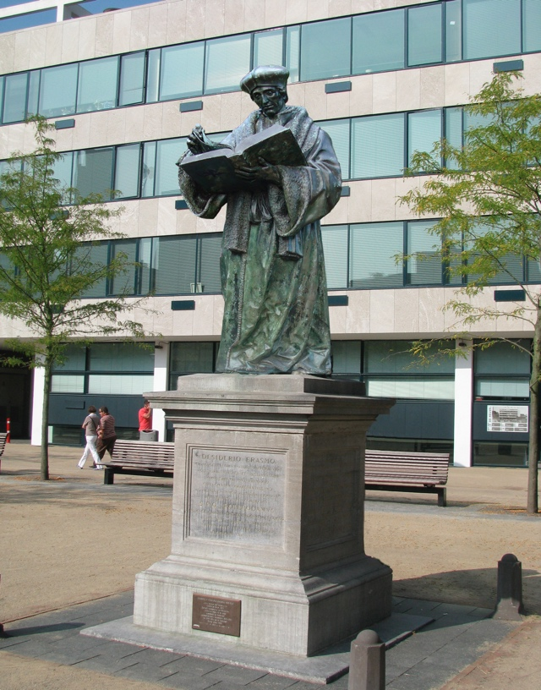
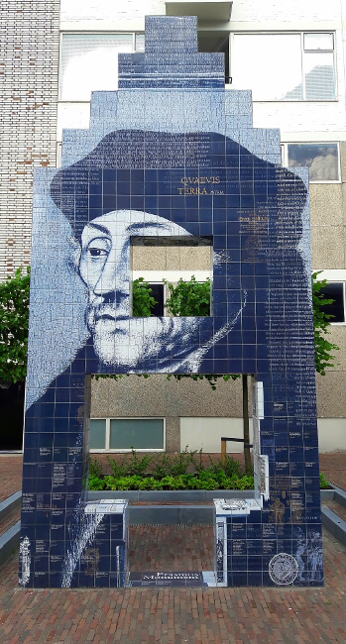
We liepen verder en we kwamen bij de kerk. Onze begeleider legde uit dat er nu een soort paal is geplaatst tussen het beeld en het stuk beton waar het op staat zodat hij niet weer omgeduwd kan worden. We mochten even kijken naar de tekst die in het Latijn op de steen gezet was. Jammer genoeg was de kerk dicht dus konden we niet naar binnen. We maakten een groepsfoto en liepen we naar het andere monument dat op de plek staat van het oude huis van Erasmus (historische plek). Er zitten gaten in het monument. De ene zei dat het door kou kwam en het cement was gebroken en de ander zei dat het kwam door de hitte die er de zomer was en het was afgebrokkeld. Onze begleider zei dat Erasmus daar altijd speelde en dat hij in een heel klein huisje woonde dat daar stond. Ook daar maakten we een groepsfoto en toen gingen we terug naar een poffertjessalon waar ook lekker ijs wordt verkocht we kregen allemaal een ijsje bij Seth en gingen naar huis. Het duurde ongeveer een uur en het was heel leuk!

